计财处第19次会议纪要

2023年10月30日14时-15时30分在图书馆会议室召开计财处第19次会议，此次会议是对10月工作的一个总结。
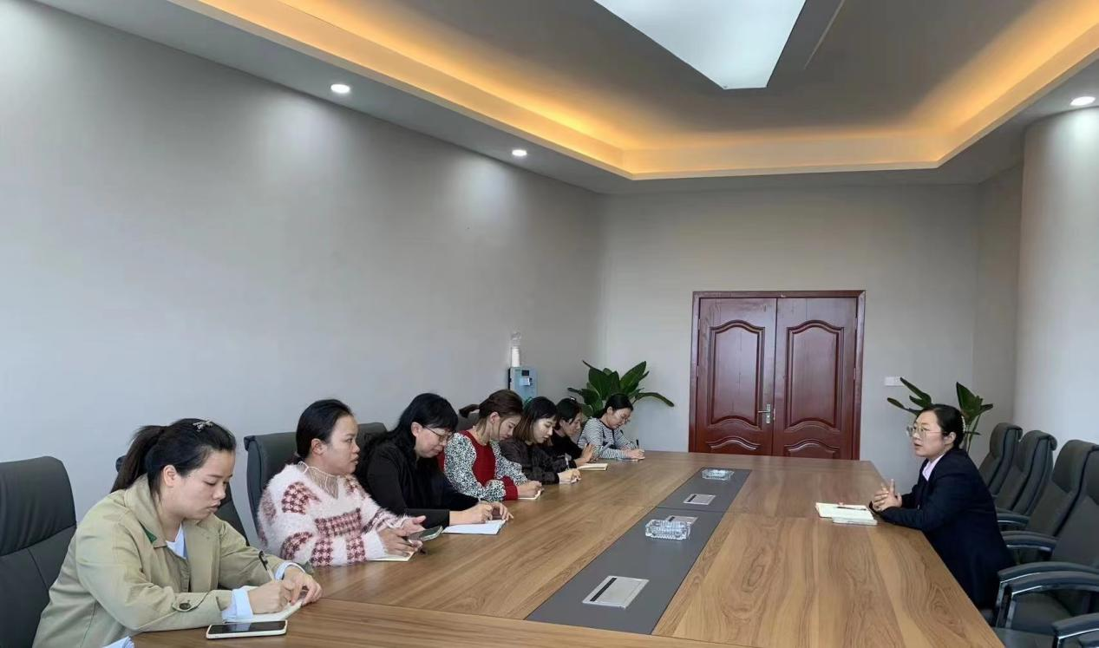

计划财务处
2023年10月30日

